МЕТОДИЧЕСКИЙ РЕКОМЕНДАЦИИ

ФИЗИЧЕСКАЯ АКТИВНОСТЬ И COVID


ГБУЗ «Сахалинский областной центр медицинской профилактики»
2020 г

Режим самоизоляции внес серьезные коррективы в нашу жизнь, заставил пересмотреть какие-то планы на ближайшее будущее, отказаться от многих приятных и необходимых действий. В том числе – заметно ограничил наши возможности заниматься физической активностью. Для тех, кто уже систематически занимается физической активностью, это было связано, прежде всего, со стадионами и спортивными площадками, тренажерными залами и фитнес-клубами, да и просто парковыми аллеями. В период карантина мы лишены таких условий. А отсутствие физической активности негативно отражается не только на соматическом здоровье, но и усугубляет состояние психического здоровья, которое в период карантина страдает не меньше. Так что же делать? Выход один – найти возможность и заставить себя заниматься физическими упражнениями дома.

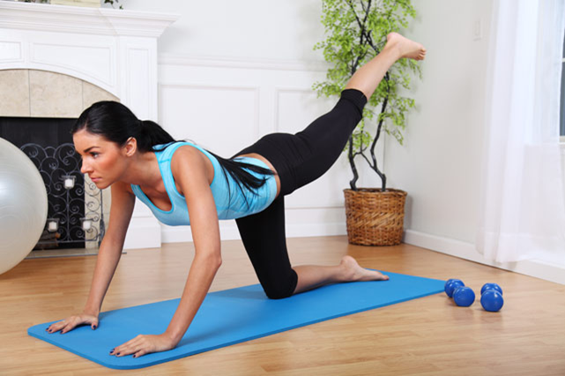

Прежде всего, нужно заставить себя каждый день начинать с утренней зарядки. Ведь если в обычном режиме нам не хватает времени, то сейчас, в режиме карантина, его достаточно. Утренняя гимнастика способствует эффективному пробуждению организма. Если вы начнете заниматься утренней гимнастикой, поверьте, со временем она прочно войдет в вашу жизнь. Вы будете находить для нее время и вне режима самоизоляции. А пока несколько советов для тех, кто решил заняться утренней гимнастикой:
- утренняя гимнастика должна длиться не более 15 минут, при этом комнату заранее необходимо проветрить,
- физические нагрузки не должны быть интенсивными, т.к. главная задача – «разбудить» организм,
- комплекс утренней гимнастики, как и любой вид физической активности должен состоять из разминки, основной части, заминки,
- включите в комплекс утренней гимнастики несколько упражнений, направленных на основные суставы и мышцы, на координацию движений, на растяжку,
- если у вас нет возможности воспользоваться информационными ресурсами, предлагающими различные физические упражнения, используйте широко известные физические упражнения: махи руками, наклоны туловища, приседания.
Но в режиме домашнего карантина, утренней зарядки все-таки недостаточно.

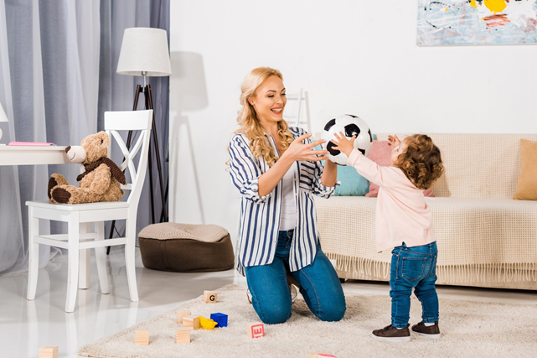

Делайте короткие активные перерывы в течение дня. Танцы, игры с детьми и выполнение домашних обязанностей, таких как уборка дома и уход за садом, также позволяют оставаться физически активными в домашних условиях.

Используйте онлайн ресурсы. Воспользуйтесь преимуществом онлайн-ресурсов, предлагающих комплекс физических упражнений. Многие из них находятся в бесплатном доступе на YouTube. Созвонитесь с друзьями и выполняйте упражнения вместе. Например, используя видеозвонок через смартфон или скайп.

Ходите. Даже в небольших помещениях хождение по периметру или марш на месте могут помочь вам оставаться активными. Если вам звонят, стойте или ходите по дому, во время разговора, а не сидите. Если вы решили выйти на улицу, чтобы прогуляться или заняться спортом, убедитесь, что вы находитесь на расстоянии не менее 1, 5 метра от других людей.

Проводите время в стоячем положении.

Сократите время, проводимое в сидячем положении, и по возможности отдавайте предпочтение положению стоя. В идеале в каждый отдельный период старайтесь оставаться не более 30 минут в сидячем положении и положении лежа. Рассмотрите возможность использования стола на высоких ножках, позволяющего работать в положении стоя, или используйте в качестве подставок книги или другие приспособления. Во время отдыха в сидячем положении отдавайте предпочтение умственным видам деятельности, таким как чтение, настольные игры и пазлы.

Расслабление.

Медитация, глубокие вдохи и выдохи помогут вам сохранять спокойствие. Это тоже позволит вам объявить войну вынужденной гиподинамии.

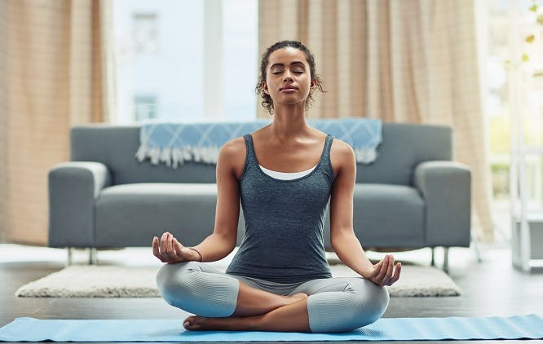

Как повысить эффективность упражнений дома?

• Выполняйте упражнения под любимую музыку. Можете даже танцевать!

• Создайте расписание, когда и какие упражнения выполнять. Создайте для себя несколько комплексов упражнений и чередуйте их.

• Ставьте цели и достигайте их. Ведите дневник тренировок.

Помните, что умеренной физической активностью мы должны заниматься не менее 150 минут в неделю, значит 20-30 минут ежедневно

Существуют ли научные доказательства пользы упражнений дома?

Да!

Физические упражнения рекомендуются

всем людям, находящимся в условиях изоляции, и те, кто был до этого физически активен, продолжают получать пользу от занятий, несмотря на то, что их активность снижается.

Научные исследования доказали, что занятия дома:

• Улучшают мобильность, равновесие, мышечную силу.

• Снижают риск падений на 22%.

• Предотвращают утрату физических сил.

• Пользу получают даже люди, физические силы которых были уже несколько снижены до периода самоизоляции.

5 ГЛАВНЫХ ИДЕЙ, КОТОРЫЕ МЫ ХОТИМ ДО ВАС ДОНЕСТИ.

1) Не выходить из дома в этот период – необходимо, чтобы сохранить вашу жизнь и здоровье.

2) Выполнение физических упражнений – необходимый элемент сохранения здоровья человека.

3) Следует выполнять комплекс упражнений на развитие мышечной силы, тренировку равновесия.

4) Добавление социального компонента в упражнения поможет их выполнять с удовольствием и поможет сохранить позитивное настроение в непростой период.

5) Современные технологии могут помочь при выполнении физических упражнений.

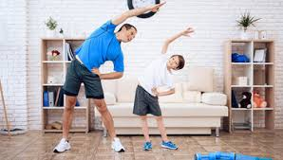

Это – важнейшая мера для сохранения вашего здоровья и здоровья ваших родных и близких.

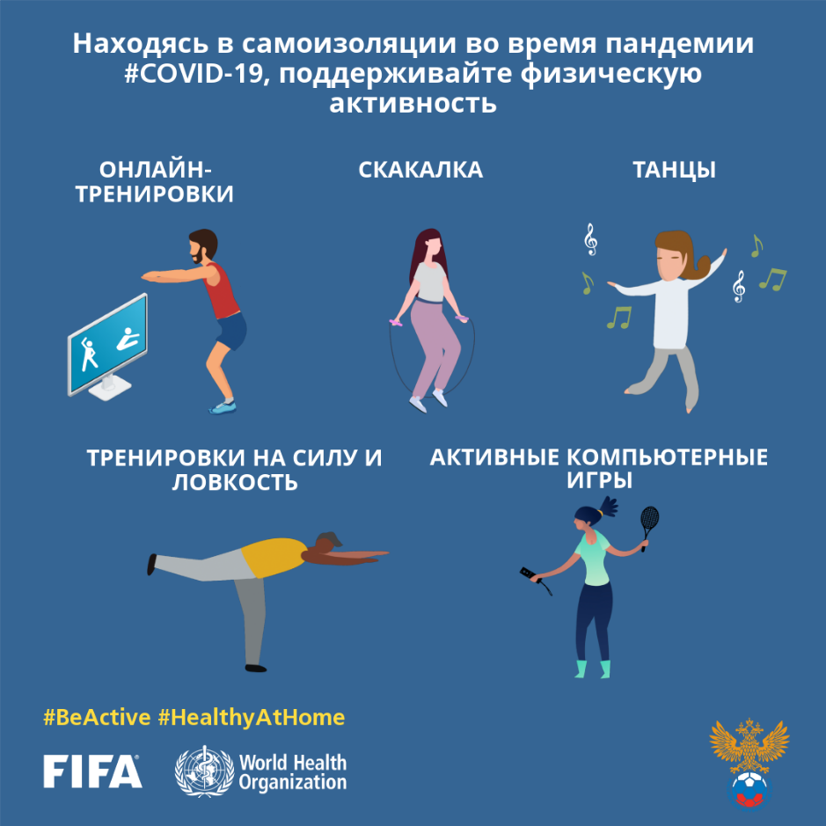

Следуйте этим простым правилам и оставайтесь здоровыми!

